2 апреля - Всемирный день распространения информации об аутизме

По традиции в нашем детском саду прошла акция, посвящённая Всемирному дню распространения информации об аутизме.
В группе №4 педагог-психолог, воспитатель и инструктор по физвоспитанию провели беседу о детях с аутизмом. Детям старшей и подготовительной групп в доступной форме было рассказано о «Детях дождя». В этот день по всему миру проводят акции - люди одеваются в одежду синего цвета, ведь синий цвет - это цвет доброты, постоянства и расположения. В холе был организован информационный стенд для сотрудников детского сада, где была представлена полная информация об аутизме. Воспитатель средней группы побеседовала с малышами о необычных детях и поддержали акцию «Зажги синим» синими шариками Для родителей детского сада №1 на сайте учреждения была предоставлена памятка по теме. Данная акция проводилась во Всероссийском масштабе, любой желающий мог принять участие и поддержать этих "особенных" деток, для этого он мог надеть синюю одежду или сфотографировать что -то синего цвета и выложить в социальными сети с хештегом #зажгисиним #2апреля.
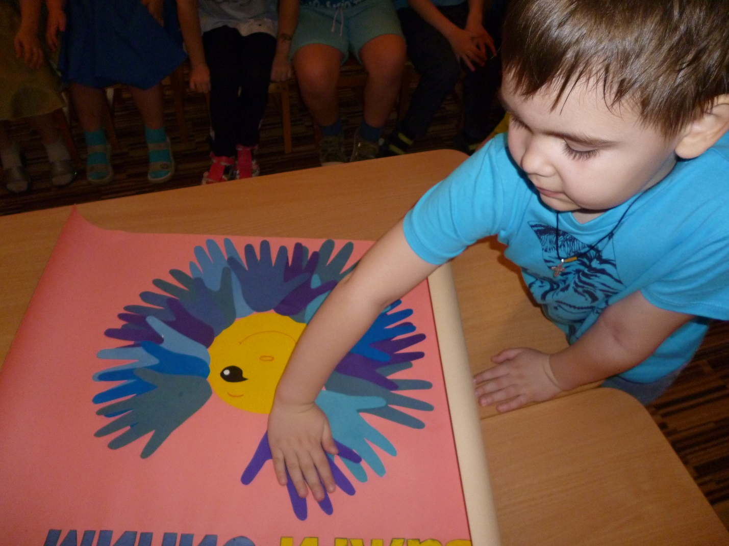
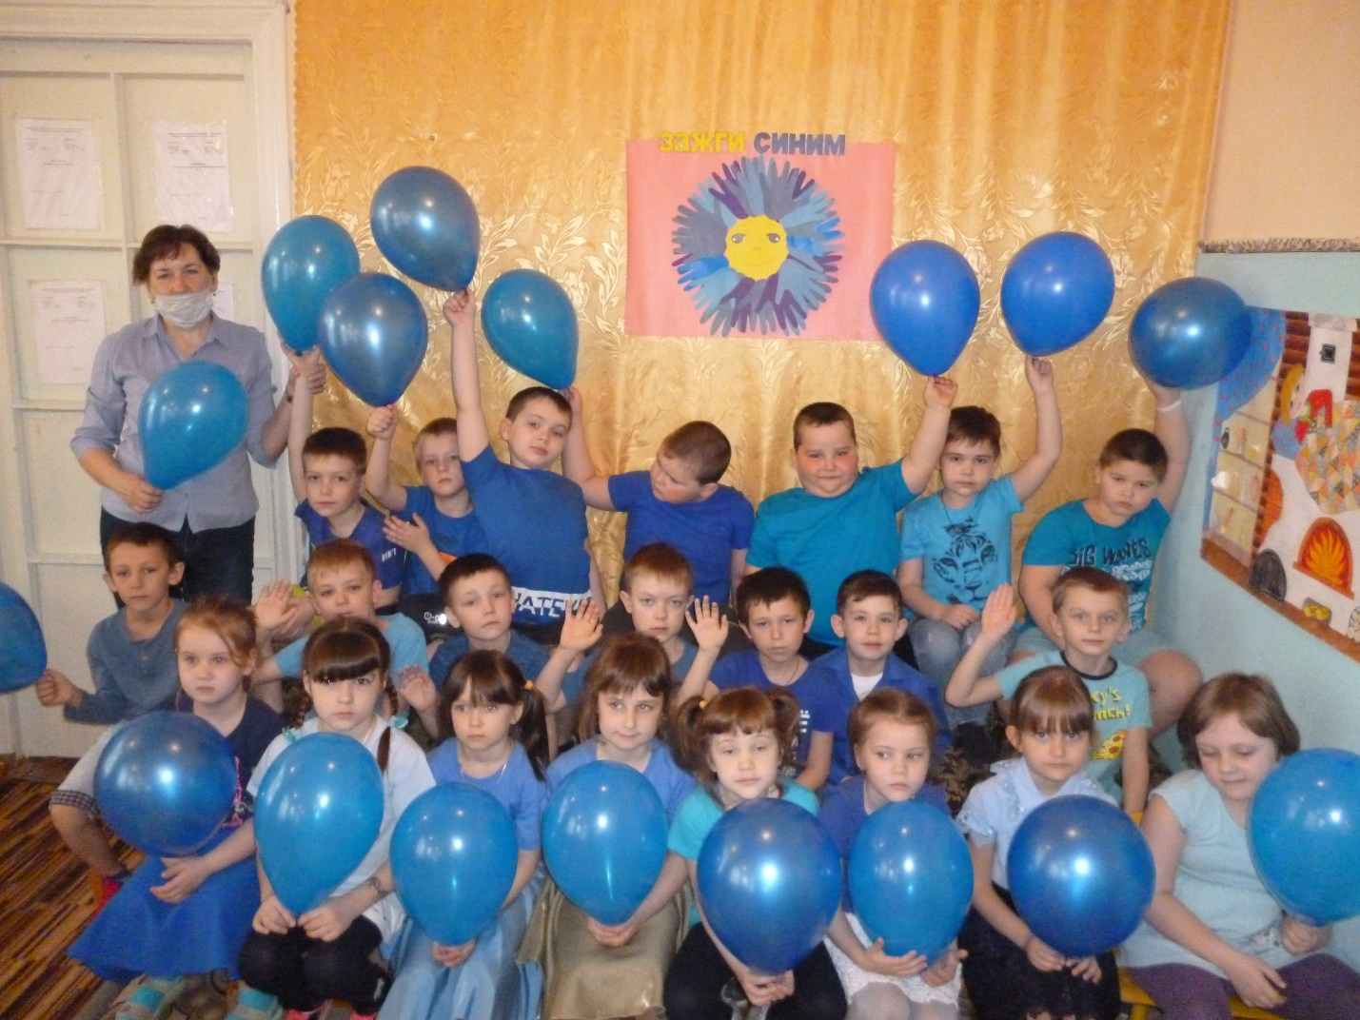
Группа №4
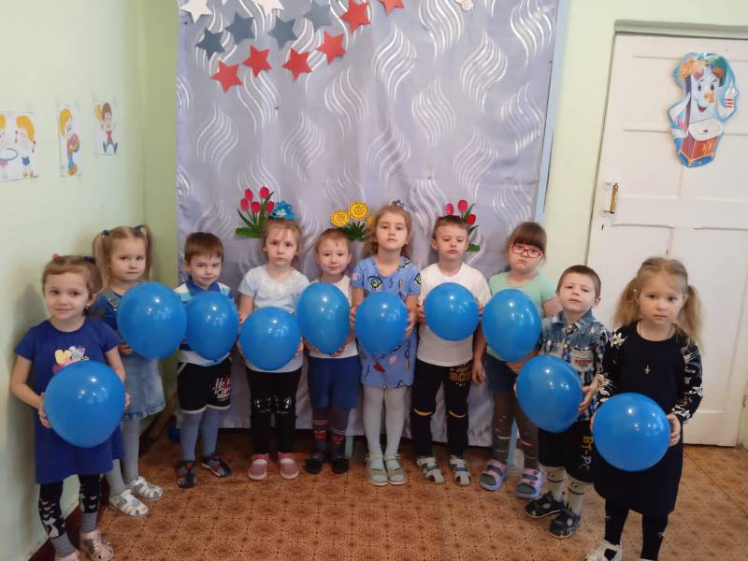
Группа №5

